САНКТ-ПЕТЕРБУРГСКИЙ ПОЛИТЕХНИЧЕСКИЙ УНИВЕРСИТЕТ

ПЕТРА ВЕЛИКОГО

_______________________________________________________________

Институт компьютерных наук и технологий

Кафедра компьютерных систем и программных технологий

Отчет

по Упражнению 1

Дисциплина

«Технологии проектирования аппаратных средств компьютерных систем»

выполнил:

Шаменов А.А.

группа: 13541/1

преподаватель:

Антонов А.П.

Оглавление

1 Задание lab1_1 3

1.1 Задание 3

1.2 Описание на языке Verilog 3

1.3 Результат синтеза (RTL) 3

1.4 Моделирование 4

1.5 Назначение выводов СБИС 4

1.6 Тестирование на плате 5CSEMA5F31C6 5

1.7 Выводы 5

2 Задание lab1_2 6

2.1 Задание 6

2.2 Описание на языке Verilog 6

2.3 Результат синтеза (RTL) 6

2.4 Моделирование 6

2.5 Назначение выводов СБИС 7

2.6 Тестирование на плате 5CSEMA5F31C6 7

2.7 Выводы 7

3 Задание lab1_3 8

3.1 Задание 8

3.2 Описание на языке Verilog 8

3.3 Результат синтеза (RTL) 8

3.4 Моделирование 9

3.5 Назначение выводов СБИС 10

3.6 Тестирование на плате 5CSEMA5F31C6 10

3.7 Выводы 10

4 Задание lab1_4 11

4.1 Задание 11

4.2 Описание на языке Verilog 11

4.3 Результат синтеза (RTL) 11

4.4 Моделирование 12

4.5 Назначение выводов СБИС 12

4.6 Тестирование на плате 5CSEMA5F31C6 12

4.7 Выводы 12

# Задание lab1_1

## Задание

На языке Verilog описать представленную ниже схему (двухразрядный компаратор на равенство):

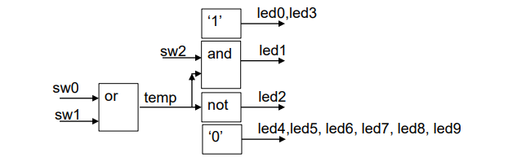

## Описание на языке Verilog

Описание разрабатываемого устройства на языке Verilog приведено ниже на Рис. 1‑1.

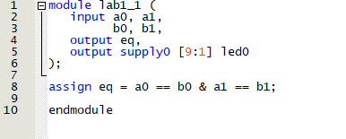

Рис. 1‑1 Описание на языке Verilog

## Результат синтеза (RTL)

Результат синтеза описания на языке Verilog в пакете Quartus приведен ниже, на Рис. 1‑2. Изображение схемы получено с помощью приложения RTL Viewer.

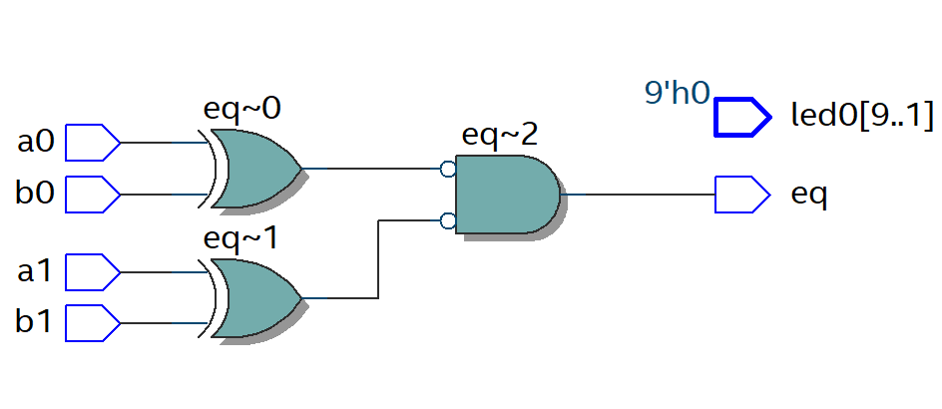Рис. 1‑2 Синтезированная схема

## Моделирование

Для проверки правильности работы созданного Verilog описания использовались следующие тесты:

* на вход … подается …
* на вход … подается …

Результаты моделирования приведены на Рис. 1‑3

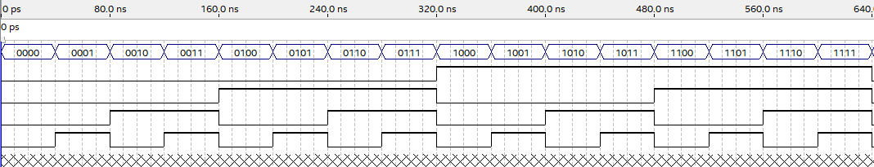Рис. 1‑3 Результат моделирования средствами QII

## Назначение выводов СБИС

Назначение выводов СБИС и стандартов ввода вывода, выполненное в приложении Pin Planner пакета Quartus, приведено на Рис. 1‑4

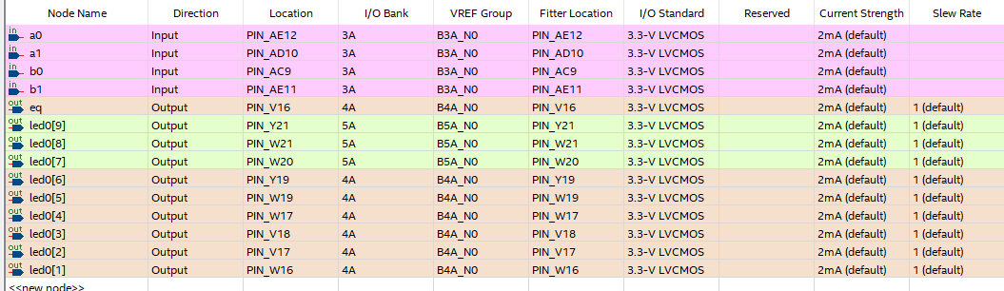Рис. 1‑4 Назначение выводов в приложении Pin Planner

## Тестирование на плате 5CSEMA5F31C6

Для тестирования проекта на плате использовались тесты, описанные в разделе 1.4

Проведенное на плате 5CSEMA5F31C6 тестирование разработанного устройства показало: результаты совпадают с ожидаемыми, устройство работает в соответствии с заданием.

## Выводы

# Задание lab1_2

## Задание

На языке Verilog, используя логические выражения, опишите мультиплексор 2(4бит) =>1(4бит):

## Описание на языке Verilog

Описание разрабатываемого устройства на языке Verilog приведено ниже на Рис. 2‑1.

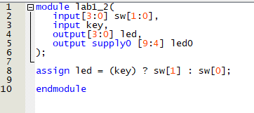

Рис. 2‑1 Описание на языке Verilog

## Результат синтеза (RTL)

Результат синтеза описания на языке Verilog в пакете Quartus приведен ниже, на Рис. 2‑2. Изображение схемы получено с помощью приложения RTL Viewer.

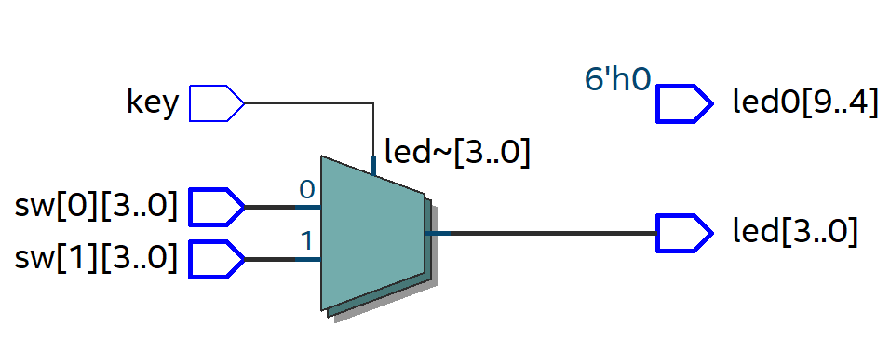Рис. 2‑2 Синтезированная схема

## Моделирование

Для проверки правильности работы созданного Verilog описания использовались следующие тесты:

* на вход … подается …
* на вход … подается …

Результаты моделирования приведены на Рис 2-3.

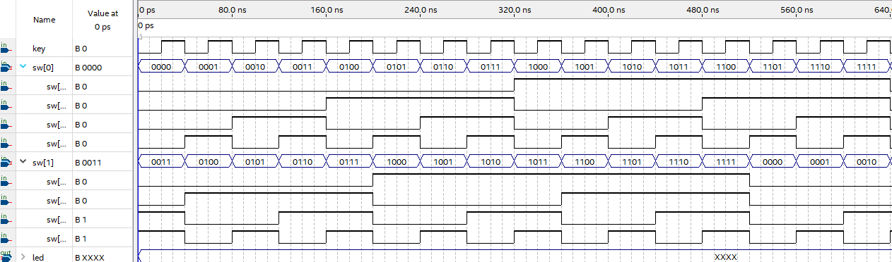Рис. 2‑3 Результат моделирования средствами QII

## Назначение выводов СБИС

Назначение выводов СБИС и стандартов ввода вывода, выполненное в приложении Pin Planner пакета Quartus, приведено на Рис. 2‑4

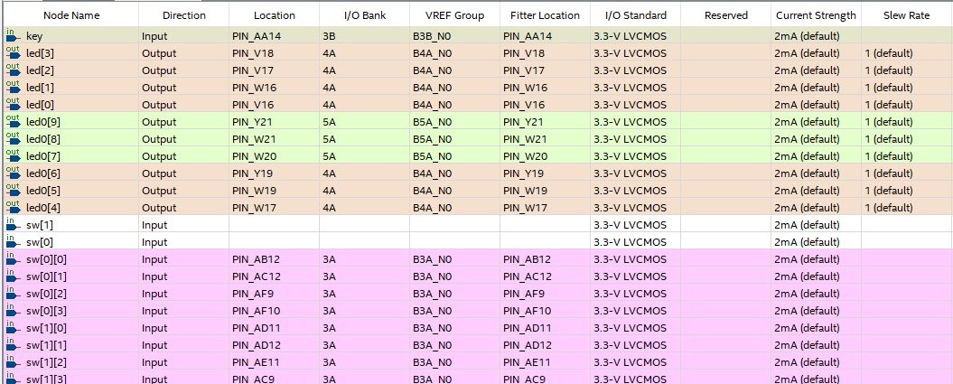Рис. 2‑4 Назначение выводов в приложении Pin Planner

## Тестирование на плате 5CSEMA5F31C6

Для тестирования проекта на плате использовались тесты, описанные в разделе 2.4

Проведенное на плате 5CSEMA5F31C6 тестирование разработанного устройства показало: результаты совпадают с ожидаемыми, устройство работает в соответствии с заданием.

## Выводы

# Задание lab1_3

## Задание

На языке Verilog описать устройство арифметического сдвига 8-разрядного числа на произвольное число разрядов, заданное 2-разрядным кодом.

Входы:

данных (sw[7:0]), разряд 7 - знак

– Число разрядов сдвига (key[1:0]),

– Направление сдвига:

– вправо

## Описание на языке Verilog

Описание разрабатываемого устройства на языке Verilog приведено ниже на Рис. 3‑1.

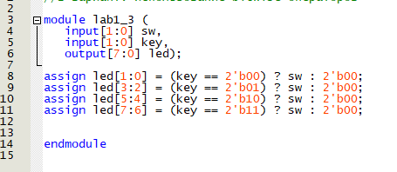

Рис. 3‑1 Описание на языке Verilog

## Результат синтеза (RTL)

Результат синтеза описания на языке Verilog в пакете Quartus приведен ниже, на Рис. 3‑2. Изображение схемы получено с помощью приложения RTL Viewer.

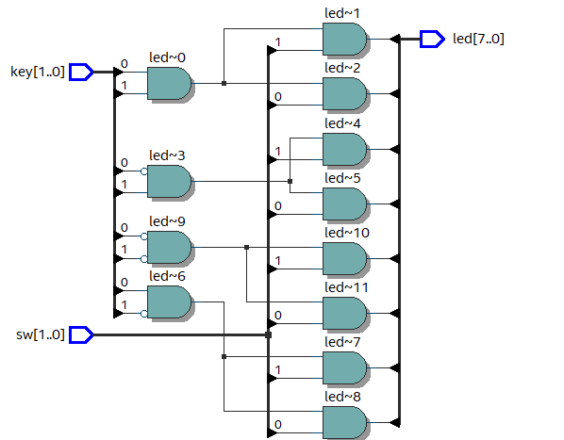

Рис. 3‑2 Синтезированная схема

## Моделирование

Для проверки правильности работы созданного Verilog описания использовались следующие тесты:

* на вход … подается …
* на вход … подается …

Результаты моделирования приведены на Рис 3-3.

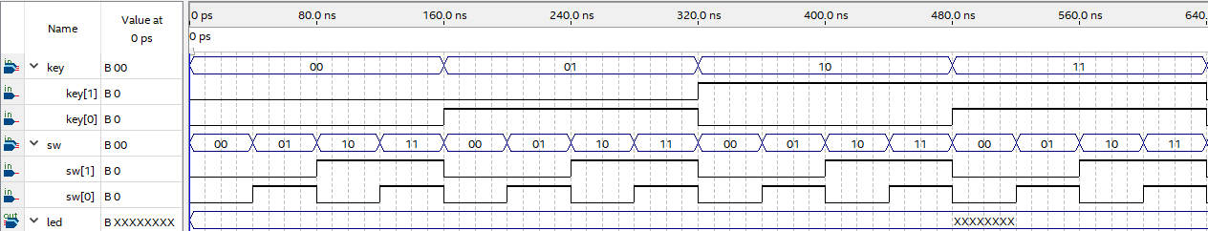Рис. 3‑3 Результат моделирования средствами QII

## Назначение выводов СБИС

Назначение выводов СБИС и стандартов ввода вывода, выполненное в приложении Pin Planner пакета Quartus, приведено на Рис. 3‑4

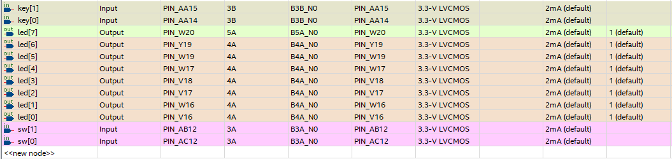

Рис. 3‑4 Назначение выводов в приложении Pin Planner

## Тестирование на плате 5CSEMA5F31C6

Для тестирования проекта на плате использовались тесты, описанные в разделе 3.4

Проведенное на плате 5CSEMA5F31C6 тестирование разработанного устройства показало: результаты совпадают с ожидаемыми, устройство работает в соответствии с заданием.

## Выводы

Выводы по заданию

# Задание lab1_4

## Задание

На языке Verilog, используя логические выражения, опишите преобразователь двоичного кода в позиционный код (один-из-N)

## Описание на языке Verilog

Описание разрабатываемого устройства на языке Verilog приведено ниже на Рис. 4‑1.

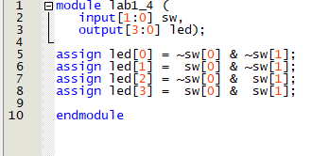

Рис. 4‑1 Описание на языке Verilog

## Результат синтеза (RTL)

Результат синтеза описания на языке Verilog в пакете Quartus приведен ниже, на Рис. 4‑2. Изображение схемы получено с помощью приложения RTL Viewer.

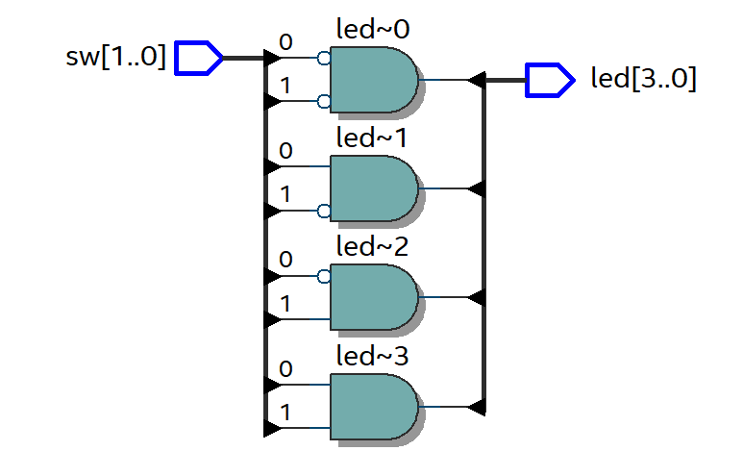

Рис. 4‑2 Синтезированная схема

## Моделирование

Для проверки правильности работы созданного Verilog описания использовались следующие тесты:

* на вход … подается …
* на вход … подается …

Результаты моделирования приведены на Рис 4 - 3.

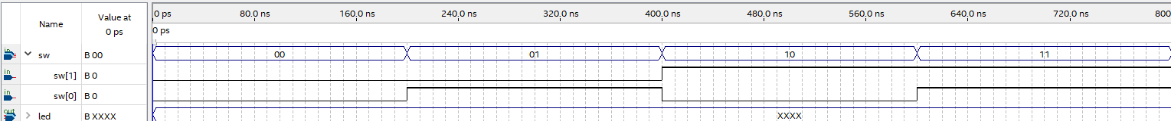Рис. 4‑3 Результат моделирования средствами QII

## Назначение выводов СБИС

Назначение выводов СБИС и стандартов ввода вывода, выполненное в приложении Pin Planner пакета Quartus, приведено на Рис. 4‑4

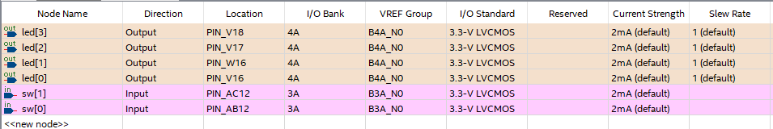

Рис. 4‑4 Назначение выводов в приложении Pin Planner

## Тестирование на плате 5CSEMA5F31C6

Для тестирования проекта на плате использовались тесты, описанные в разделе 4.4

Проведенное на плате 5CSEMA5F31C6 тестирование разработанного устройства показало: результаты совпадают с ожидаемыми, устройство работает в соответствии с заданием.

## Выводы